# Приложение для Сети Кинотеатров

Автор: Александр Сергеевич Зейферт

Идея моего проекта заключается в создании удобного приложения для работы Сети кинотеатров как для обычных клиентов, так и работников-администраторов.

Всего в проекте использовано 5 классов, из которых 2 диалоговых и 3 основных:

Основные:

1. Авторизация/Регистрация(MyWidget()) (Приложение ‘Авторизация/Регистрация)

2. Клиентская часть(Client()) (Приложение ‘Главная страница Клиента’)

3. Служебная часть(Admin()) (Приложение ‘Информация Администраторов’)

Диалоговые:

1. Диалог перезаписи файла(Dialog())

2. Диалог подтверждения выхода(Dialog_exit())

В своем проекте я использовал много интересных фишек, например хеширование паролей, то есть пароли в базе данных я храню не сами, а их хеши. Еще одна интересная функция это создание отдельной папкой с выходными данными, такими как чеки, отчеты, выгрузки csv.

В моем проекте использовались такие технологии, как работа с базами данных для хранения информации, работа с графическим интерфейсом, запись данных в файлы различных форматов:

1.xlsx-отчеты по доходам(Приложение ’Отчет по Доходам’)

2. csv-выгрузки чеков

3. txt-чек(Приложение ’Чек’)

Из библиотек я применял и встроенные, и внешние:

1. PyQt5

2. werkzeug

3. datetime

4. xlsxwriter

# Приложение

’Отчет по Доходам’

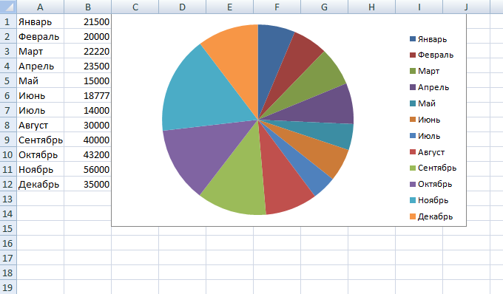

’Чек’

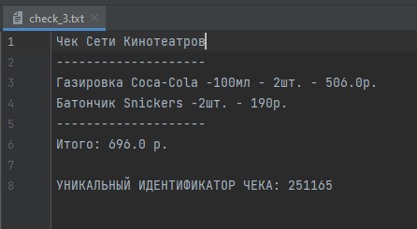

‘Авторизация/Регистрация’

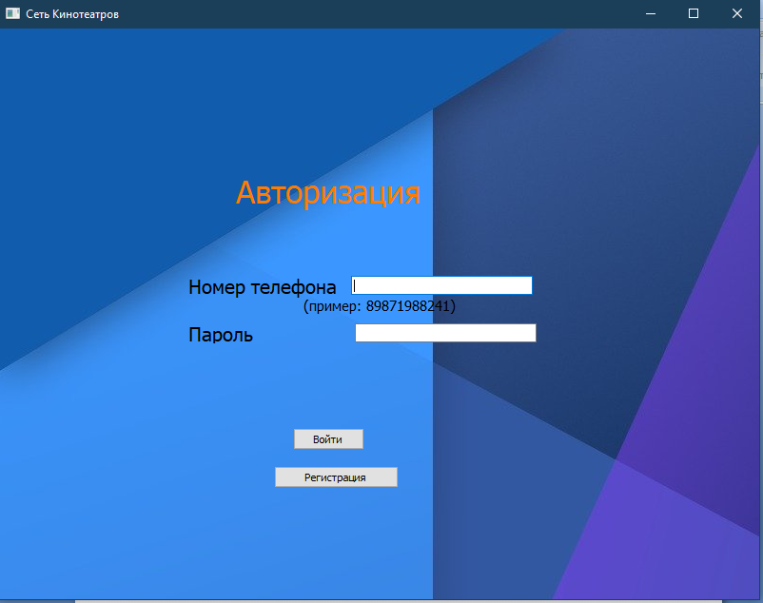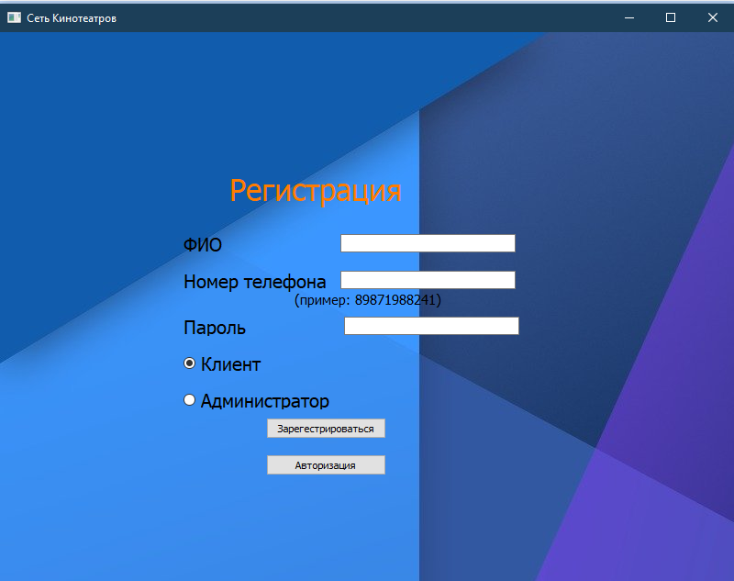

‘Главная страница Клиента’

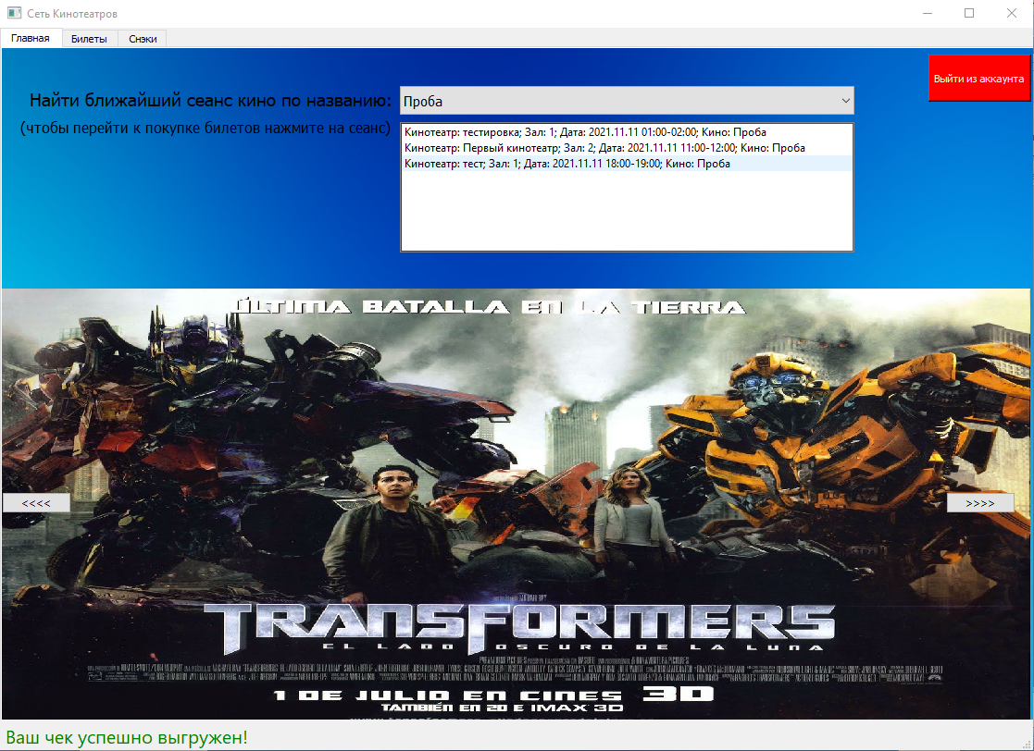

‘Информация Администраторов’

